**Τίτλος Διδακτικού Σεναρίου:**

**«Παιχνίδι γνώσεων της Ελλάδας»**

**Φάση «4.2»**

**Τίτλος Φάσης: «Προσθήκη εφέ κίνησης και ήχου»**

**Χρόνος Υλοποίησης: 15 Λεπτά**

Πώς θα προσθέσω κίνηση στη φράση «Επέλεξε προορισμό»;

Θέλω κατά την προβολή παρουσίασης, να εμφανίζεται με μεγάλα γράμματα στο κέντρο της οθόνης και στη συνέχεια να επιστρέφει με μικρότερα γράμματα στην κορυφή της διαφάνειας.

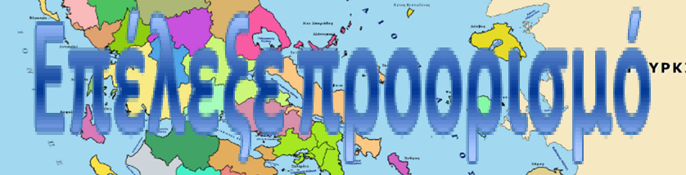



Βήμα 1ο

Λοιπόν! Δες τι θα κάνεις!

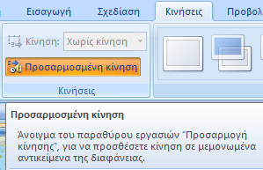

Βήμα 3ο

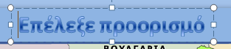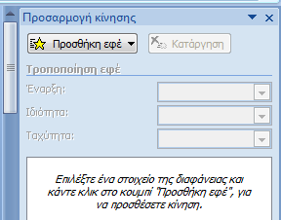

Βήμα 2ο

Μπορείς να επιλέξεις μια από τις κατηγορίες εφέ (*Είσοδος*, *Έμφαση*, *Έξοδος*).

Βήμα 4ο



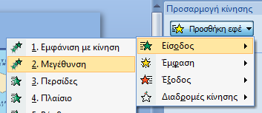

Βήμα 5ο

Η εμφάνιση του αντικειμένου μπορεί να γίνει *με κλικ* ή *αυτόματα*. Η δεύτερη επιλογή έχει δύο υποεπιλογές: *Με το προηγούμενο* ή *Μετά το προηγούμενο*.*

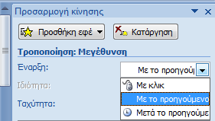

Ευχαριστώ! Τελικά δεν ήταν δύσκολο.



**Αποθηκεύστε** ξανάτο αρχείο **Παιχνίδι γνώσεων της Ελλάδας.**

*Σημείωση: Δεν μπορείτε να επιλέξετε «Με κλικ», επειδή στη Διαδοχή διαφάνειας αποεπιλέξατε την επιλογή «Με κλικ του ποντικιού». «Με το προηγούμενο» σημαίνει ότι, το επιλεγμένο αντικείμενο θα εμφανιστεί ταυτόχρονα με το προηγούμενό του, ενώ «Μετά το προηγούμενο», σημαίνει ότι θα εμφανιστεί αφού ολοκληρωθεί η είσοδος του προηγούμενού του. Εάν έχετε επιλεγμένο το πρώτο αντικείμενο της διαφάνειας (η περίπτωσή μας), τότε το προηγούμενο αντικείμενο είναι η εμφάνιση της ίδιας της διαφάνειας και οι δύο επιλογές έχουν το ίδιο αποτέλεσμα.

*Πηγές για εικόνες:* [*https://openclipart.org/detail/168877/owl-with-notebook*](https://openclipart.org/detail/168877/owl-with-notebook)*,* [*https://openclipart.org/detail/204089/informatic*](https://openclipart.org/detail/204089/informatic)*,* [*https://openclipart.org/detail/22412/emoticons-question-face*](https://openclipart.org/detail/22412/emoticons-question-face)